1. 方法的理解

方法是某一个功能的代码片段的封装，当使用该功能时直接调用该方法即可。方法是面向对象的核心，起到代码重用性的作用。

1. 方法的格式

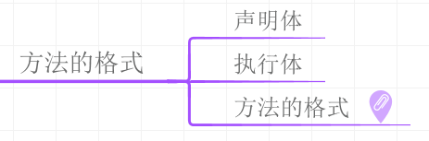

格式：

访问域 类型 方法名([参数......]){

方法的执行代码;

[return 值]

}

注意： 方法名首字母要小写 ，类名首字母要大写。

访问域：private protected public

类型 ： byte short char int long float double boolean String ......

方法名 : 自定义

[参数......] : 可以根据需要定义

[return 值] ：根据方法需要返回指定类型的值

1. 空方法

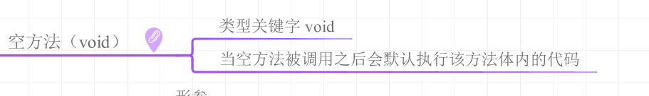

空方法一旦被调用就会默认的执行方法体类的代码，起到重用性的效果。

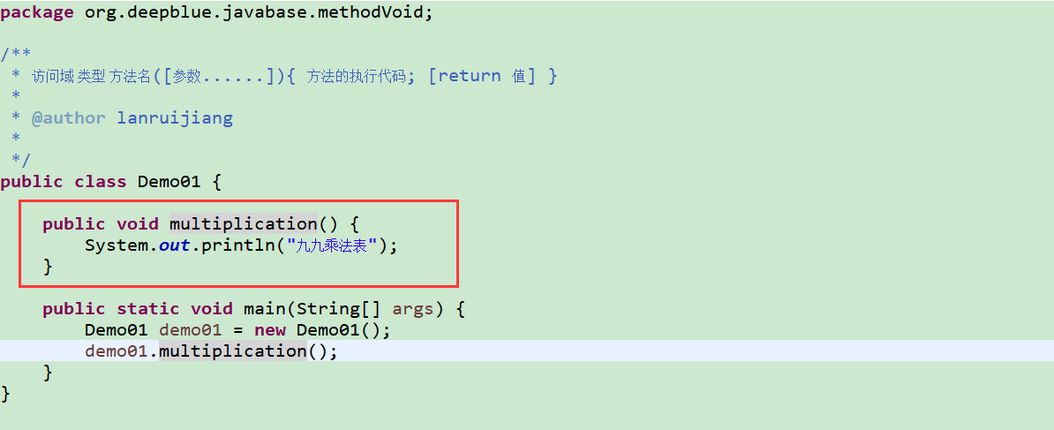

调用方法

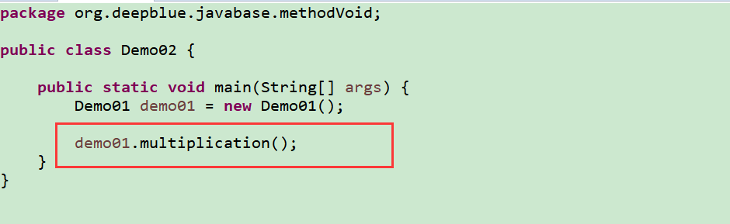

1. 带参数的方法

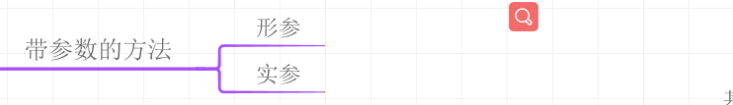

方法可以根据需要加入指定类型的参数。

形参：定义参数的类型但是没有赋值参数。

实参：已经赋值的参数。

带参数的方法可以有很多的参数，只需要使用逗号隔开。

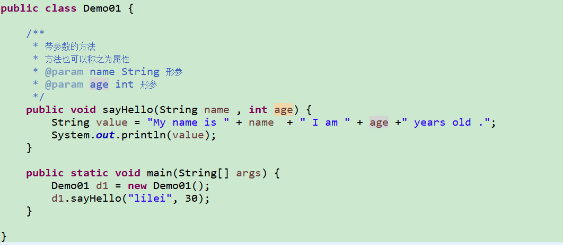

1. 有返回值的方法

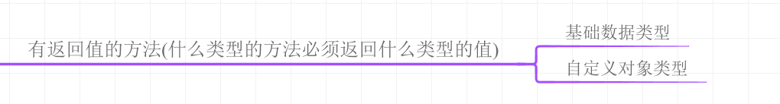

带返回值的方法是开发过程使用频率最高的方法。

记住：什么类型的方法必须返回什么类型的值

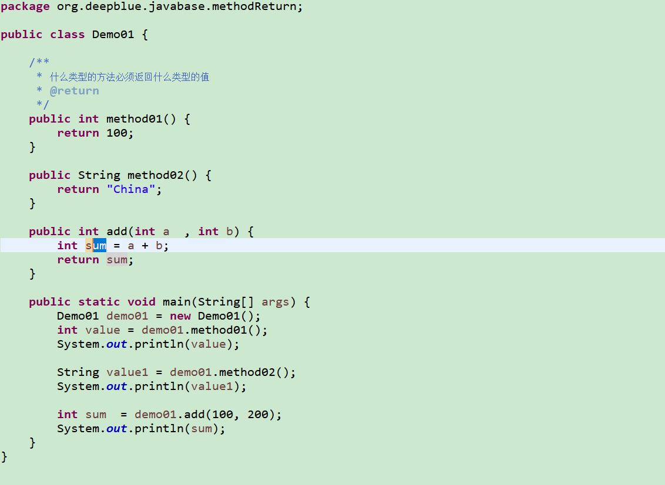

1. 方法的重载

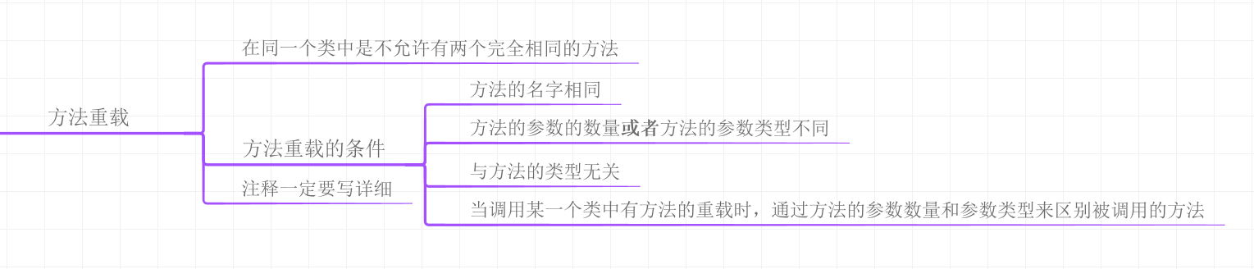

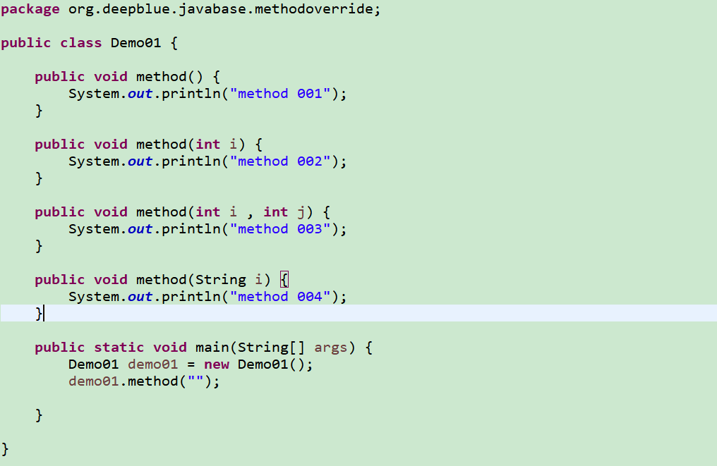

1. 构造方法
2. 自定义方法类型
3. 方法的调用